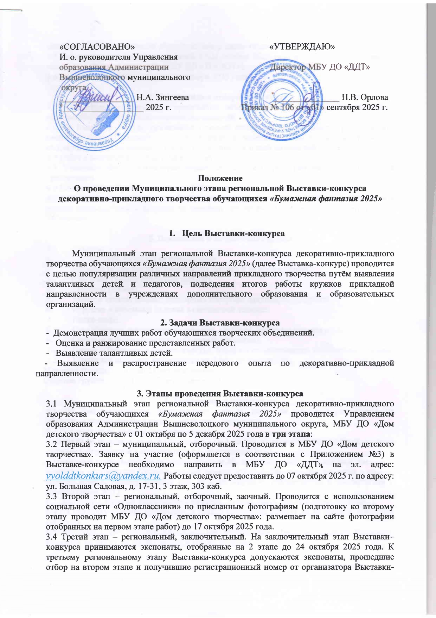

конкурса ГБУ ДО «Тверской областной Центр юных техников».

3.5 Работа судей регионального этапа 17-21 ноября 2025 года в г. Тверь (информация о семинаре публикуется на сайте ГБУ ДО «ТОЦЮТ»).

3.6 Закрытие Выставки-конкурса 5 декабря 2025 года.

**4. Участники отборочного тура**

4.1 Коллективы декоративно - прикладных объединений учреждений дополнительного образования и общеобразовательных организаций.

4.2 На Выставку-конкурс принимаются только авторские работы (каждая работа может иметь не более 1 автора), не более 4 работ в каждом разделе в последовательности соответствующей указанной в заявке, т.е. 4 работы в одной возрастной группе с 9 до 11 лет и 5 работ в возрастной группе с 12 до 17 лет от педагога.

4.3 Участник Выставки-конкурса может представлять свои работы только от одной организации.

4.4 По окончании Выставки-конкурса работы хранятся 1 месяц.

4.5 Консультации по содержанию Выставки-конкурса, процедурам приёмки, регистрации и другим вопросам можно получить по телефону: 89190539293 методист - Попандопуло Анна Евгеньевна.

**5. Номинации и возрастные группы**

5.1 Разделы

1**.** Аппликация.Бумага и ее производные.

2. Мозаика (в том числе и торцевание). Бумага и ее производные.

3. Квиллинг (панно, объемные работы).

4. Машины (объем).

5. Макеты зданий, комнат, надворных построек, ландшафты, диорамы.

6. Игрушка – объемные изделия в смешанной технике.

7. Папье-маше.

8. Скрапбукинг- декоративная открытка, альбомы, записные книжки и т.д.

9. Оригами и бумагопластика (объемные предметы).

10. Панно: «Традиции и современность». Бумага и ее производные (смешенная техника).

5.2 Участники выставки разделяются на 2 возрастные группы:

Младшая группа: с 9 до 11 лет включительно.

Старшаягруппа: с 12 до 17 лет включительно.

**6. Требования к экспонатам**

6.1 На Выставку-конкурс представляют работы, ранее не демонстрировавшиеся на областных выставках-конкурсах прикладного творчества.

6.2 Все экспонаты должны быть снабжены:

**- паспортом (**рекомендуемый размер 8х12 см**.),** закреплённым с изнаночной или опорной стороны (оформляется в соответствии сПриложением № 2),

**- этикеткой** с присвоенным регистрационным №, названием работы, фамилией, именем и возрастом исполнителя **(**рекомендуемый размер 3х8 см**.).** Этикетка закрепляется в правом углу экспоната, (размер шрифта рег. № - **28 жирный**) (оформляется в соответствии сПриложением № 1)

6.3 Экспонаты, которые размещаются на стене, должны быть для этого приспособлены.

6.4 На Выставку-конкурс принимаются только творческие работы (не из готовых покупных наборов).

6.5 Экспонаты, соответствующие основным требованиям одного из разделов Выставки-конкурса, не могут экспонироваться в других разделах.

**7. Оценка экспонатов**

7.1 Экспонаты Выставки-конкурса оцениваются жюри. В жюри приглашаются: педагоги технической, художественной направленности, методисты МБУ ДО «Дом детского творчества», представители Управления образования Администрации Вышневолоцкого муниципального округа и других организаций Вышневолоцкого муниципального округа.

7.2 Все экспонаты оцениваются по следующим критериям:

- внешний вид экспоната;

- оригинальность идеи и качество ее реализации;

- объем работы, затраченной на изготовление;

- соответствие экспоната заявленному возрасту.

**8. Определение победителей и выдача свидетельств за участие в Выставке-конкурсе**

Победителям муниципального этапа высылаются электронные дипломы, а участникам – электронные свидетельства об участии. Рассылка сертификатов будет осуществляться до конца октября 2025 года (в зависимости от количества работ срок рассылки может быть увеличен) на адрес электронной почты, указанный в заявке. Работы, отобранные на муниципальном этапе, отправляются в г. Тверь для участия в региональном этапе.

**Приложение №1**

**Этикетка работы**

|  |  |
| --- | --- |
| **159** | **«Лампа»**  ***Петров Иван*** 11 лет |

**Приложение № 2**

**Паспорт работы**

|  |  |  |  |  |
| --- | --- | --- | --- | --- |
| **Раздел** | *3* | **Регистрационный №** | | **159** |
| *«Лампа»* | | | | |
| **Выполнил (а):** | *Петров Иван* | | | |
| *5* класс | | *11* лет | | |
| **Год обучения** | *2* | **Дата изготовления** | *Апрель 2025* | |
| **Воспитанник (ца)** | *МБУ ДО «ДДТ» г.Вышний Волочек* | | | |
| **Руководитель:** |  | *Петрова Анна Ивановна* | | |
| **Контакт через:** | *Тел.:89203333333, 422544-раб.; г. Кимры, ул. Пролетарская, дом 1, кв. 1.* Еmail: | | | |
| **Материалы, применённые для изготовления поделки.** | | *Картон, бумага.* | | |

**Приложение № 3**

**Образец заявки**

**РЕГИСТРАЦИОННЫЙ ЛИСТ**

|  |  |  |  |
| --- | --- | --- | --- |
| Организация | | | |
| Наименование учреждения | Адрес ОО | Мобильный телефон педагога | Адрес электронной почты педагога, ОО. |
|
|  |  |  |  |

**Номинация:**

|  |  |  |  |  |  |  |  |  |
| --- | --- | --- | --- | --- | --- | --- | --- | --- |
| №  п/п | Рег.  № | Возр группа | Наименование экспоната | ФИО участника | Дата рождения | Школа | Класс | ФИО  руководителя |
|  |  |  |  |  |  |  |  |  |

- Подтверждаю свое согласие на предоставление и обработку Государственным бюджетным учреждением дополнительного образования «Тверской областной Центр юных техников» персональных данных в целях проведения конкурса (публикация фото, ФИО и контактных данных).

Руководитель учреждения_________________________________ ФИО

(подпись)